数据库名：nlp_homework

数据库内含有2张表：

1. personinfo：

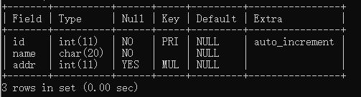

* 1. id：personinfo记录的主键
  2. name：String类型，名字
  3. addr：地址，这是外键，指向另外一个表 address中的id

1. address：

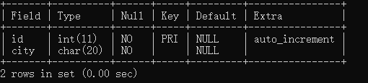

* 1. id：address记录的主键
  2. city：String类型，城市名字

插入用于测试的记录：

1. address：

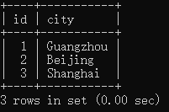

包含3条记录

1. personinfo：

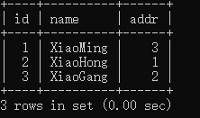

包含3条记录，addr的值对应到address中的id的值

D2RQ查看：

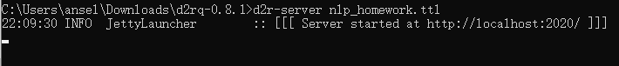

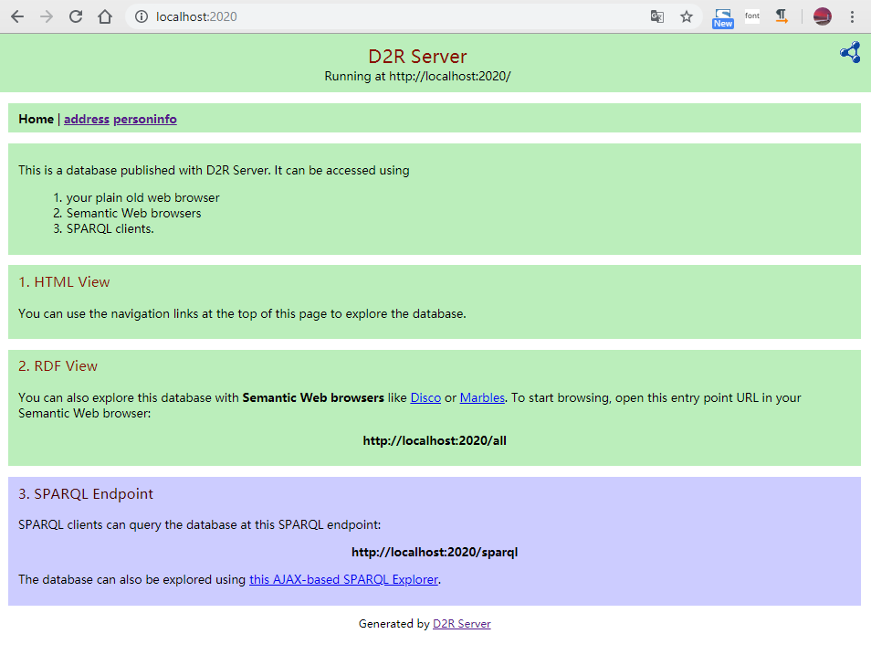

进入这个web界面，说明正常运行起来了。

查看personinfo的记录：

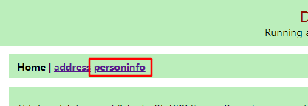

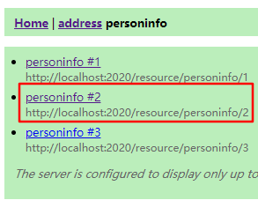

可以看到记录以及对应的URI

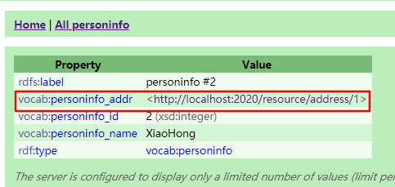

可以看到addr指向了address中id为1的记录，对应的是那条记录的URI

点击可以查看到对应的address中的记录

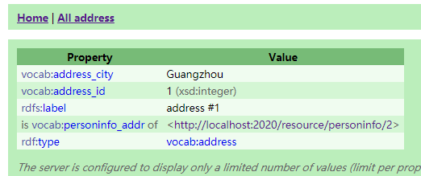

说明外键设置是正确的。